Tööleht “Mida teevad terapeudid?”
Selles e-tunnis saad teada, mis vahe on füsio- ja tegevusterapeudil, loovterapeudil, eripedagoogil ja logopeedil ning kuidas need ametid võivad inimestele praegu või tulevikus abiks olla.
Kasuta töölehte nii:
- enne otseülekannet ühenda pildid ja sõnad
- otseülekande ajal küsi küsimusi
- peale otseülekannet tee läbi harjutus

ENNE OTSEÜLEKANDE VAATAMIST ÜHENDA PILDID JA SÕNAD
Vaata pilte ja mõtle, mida need inimesed teha võiksid. Ühenda joonega pilt ja sõna. Siis võrdle vastuseid pinginaabriga ja põhjenda, miks sa just sellise valiku tegid.
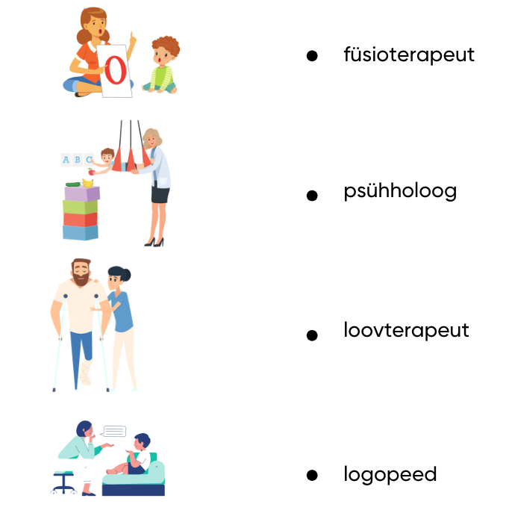
OTSEÜLEKANDE AJAL KÜSI KÜSIMUSI
Et saada vastuseid enda jaoks olulistele küsimustele, saad otseülekande ajal esinejale küsimusi esitada. Selleks ütle oma küsimus õpetajale, kes selle esinejale edastab.

VARIANT 1.
OTSEÜLEKANDE JÄREL MEENUTA ÕPITUT

Pane oma sõnadega kirja, millised terapeudid sulle tänasest tunnist meelde jäid ja millega nad tegelevad. Proovi kirjeldada 2-3 terapeudi tööd.

TERAPEUDI NIMI | MIS TÖÖD TA TEEB?
1)
2)
3)

VARIANT 2.
OTSEÜLEKANDE JÄREL TÄIDA TABEL

Terapeutide üks ülesanne on pakkuda abi, nt anda harjutusi, aga teiseks peavad nad jälgima, et nende töökeskkond on kõigile sobilik, et sinna oleks mugav tulla ja turvaline olla.

Vaata sina ka oma klassi või kooli ning hinnake ja arutage omavahel selle üle, kui ligipääsetav on see kõigile inimestele, ka näiteks ratastoolis lapsele. Tabeli võid täita individuaalselt, paaris või rühmas.
Kas ta saab oma tooliga laua alla sõita? | - JAH | - EI
Kas sööklasse või WC-sse on lihtne minna? | - JAH | - EI
Kas ta saab puhvetist süüa võtta? | - JAH | - EI
Kas ta saab erinevate korruste vahel liikuda? | - JAH | - EI
Kus asuvad lülitid seinal, kas need on kõigile käeulatuses?
Mida veel avastate? Mis on hästi, mis võiks paremini olla?
Kas saate oma klassis midagi ise teha, et kõigil seal mõnus keskkond oleks? Mida? Pane mõtted siia alla kirja.

